Practica actuador LED RGB
Ingenieros
Luis Ignacio Rivera Luque
Bryan García Valenzuela

Materiales
Led RGB
3 resistencias 220

Codigo
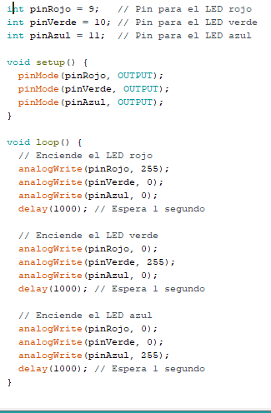

Circuito
